Инструкция по использованию

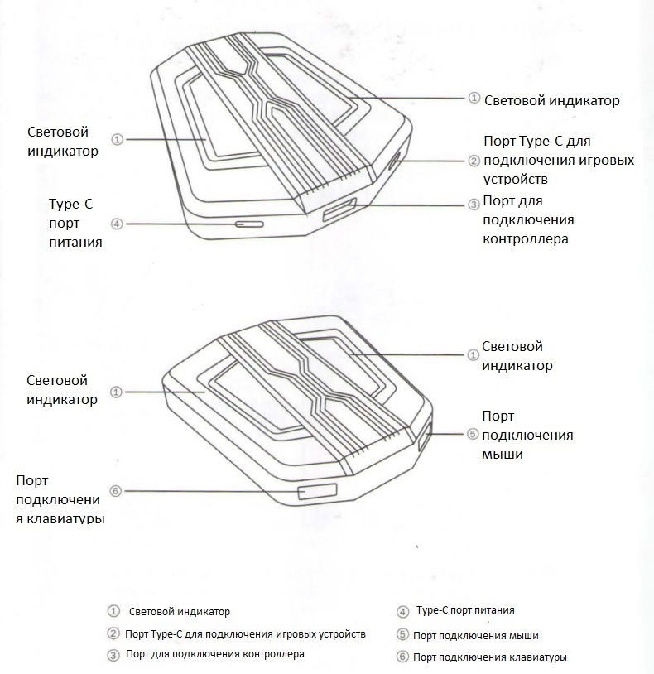

ИНСТРУКЦИЯ ПО ПОДКЛЮЧЕНИЮ
ИНСТРУКЦИИ ПО ПОДКЛЮЧЕНИЮ ПРОДУКТА:
Включите консоль и подключите адаптер через USB-кабель TYPE C (USB-порт подключается к консоли, порт Type-C подключается к конвертеру), затем загорится белый светодиод.
Подключите оригинальный проводной контроллер, загорится желтый светодиод. Вставьте клавиатуру, светодиод станет красным. Затем подключите мышь, и индикатор сменит цвет на зеленый. Подключение завершено.
После этого индикатор будет переключаться между желтым, голубым, фиолетовым и розовым цветом.
- Схема подключения N-SWITCH, клавиатуры и мыши
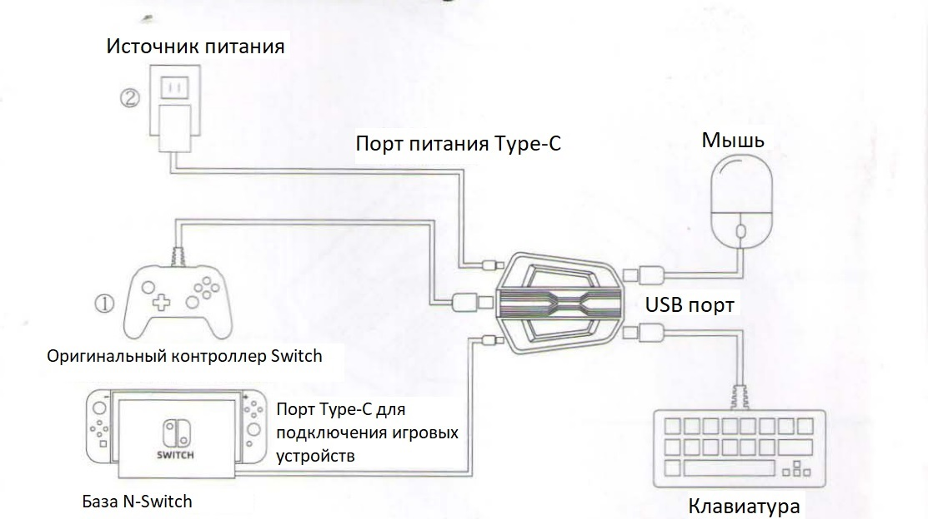

ПРИМЕЧАНИЕ: 1) При использовании адаптера консоль SWITCH может использовать без подключения оригинального контроллера. Только тогда, когда нужно обновить ключи, необходим оригинальный контроллер. (Контроллер должен быть выключен перед использованием адаптера.)
2) Внешнее устройство должно быть подключено к источнику питания, если потребляемый им ток превышает 650 мА.

- Схема подключения PS4, клавиатуры и мыши
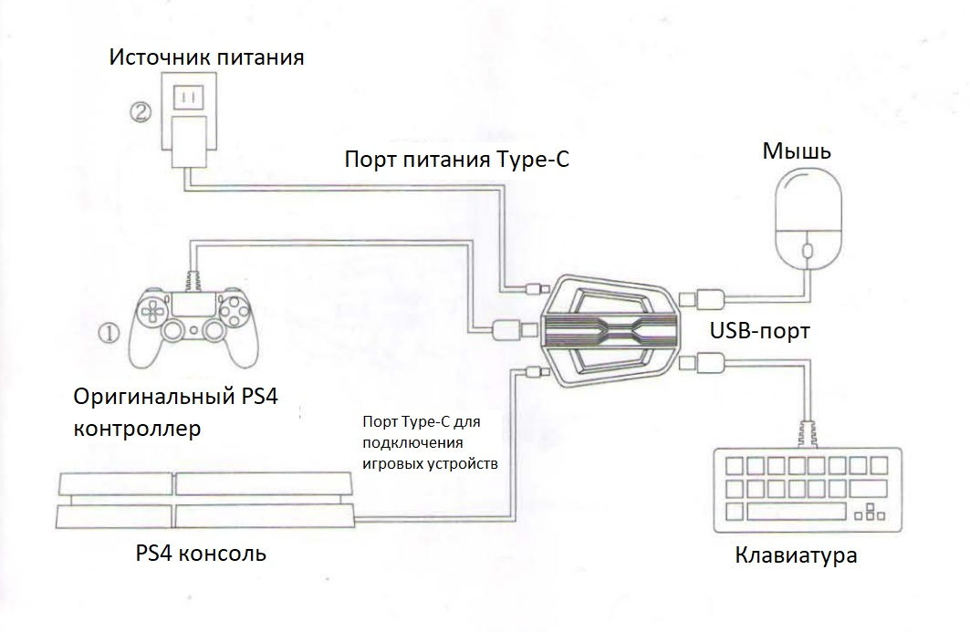
ПРИМЕЧАНИЕ: 1) При использовании адаптера с консолью PS4 обратите внимание, что
оригинальный контроллер необходимо выключить. После подключения кабеля для подсоединения к адаптеру мыши и клавиатуры. Когда загорится оранжевый индикатор на контроллере, вам нужно нажать кнопку PS и завершить подключение. (Не отключайте контроллер во время использования мыши и клавиатуры, иначе придется повторять операцию с самого начала).
2) Внешнее устройство должно быть подключено к источнику питания, если потребляемый им ток превышает 650 мА.

- Схема подключения PS3, клавиатуры и мыши
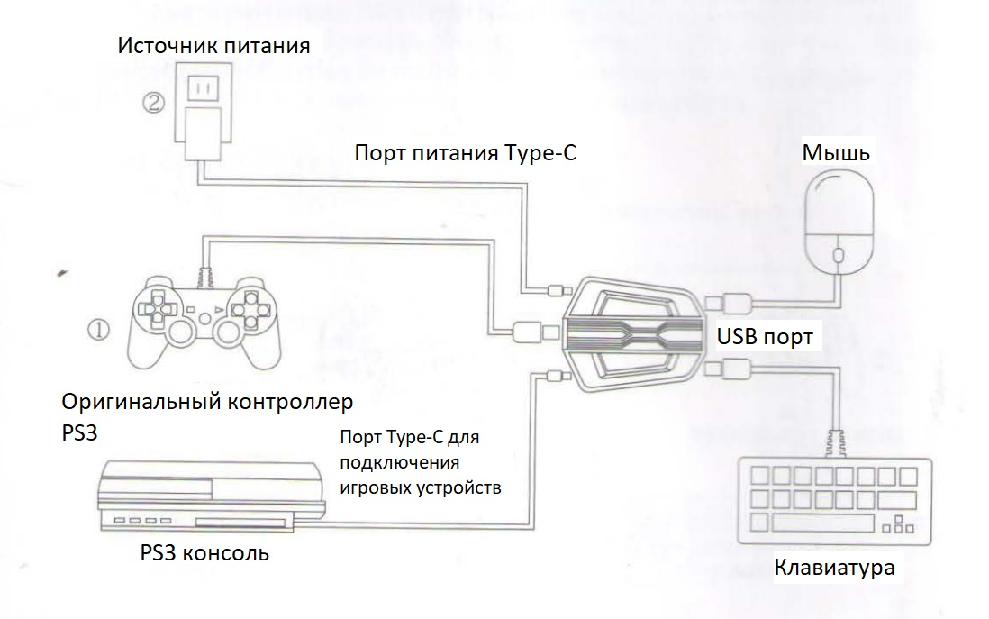
ПРИМЕЧАНИЕ: 1) При использовании адаптера с консолью PS3 обратите внимание, что
оригинальный контроллер необходимо выключить. После подключения кабеля для подсоединения к адаптеру мыши и клавиатуры, индикатор на контроллере мигнет 1-4 раза. После этого нужно нажать кнопку PS и завершить подключение. (Не отключайте контроллер во время использования мыши и клавиатуры, иначе придется повторять операцию с самого начала).
2) Внешнее устройство должно быть подключено к источнику питания, если потребляемый им ток превышает 650 мА.

- Схема подключения Xbox One, клавиатуры и мыши
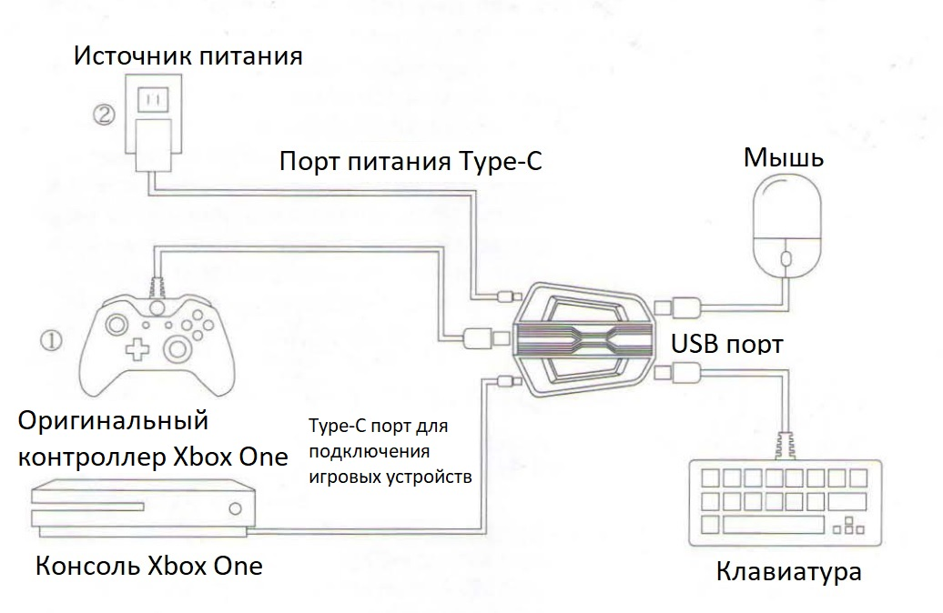

ПРИМЕЧАНИЕ: 1) При использовании адаптера для клавиатуры и мыши на консоли XBOX ONE, пожалуйста, не отсоединяйте геймпад. В противном случае соединение нарушится. (Контроллер должен быть выключен перед использованием адаптера).
2) Внешнее устройство должно быть подключено к источнику питания, если потребляемый им ток превышает 650 мА.

- Схема подключения Xbox 360, клавиатуры и мыши
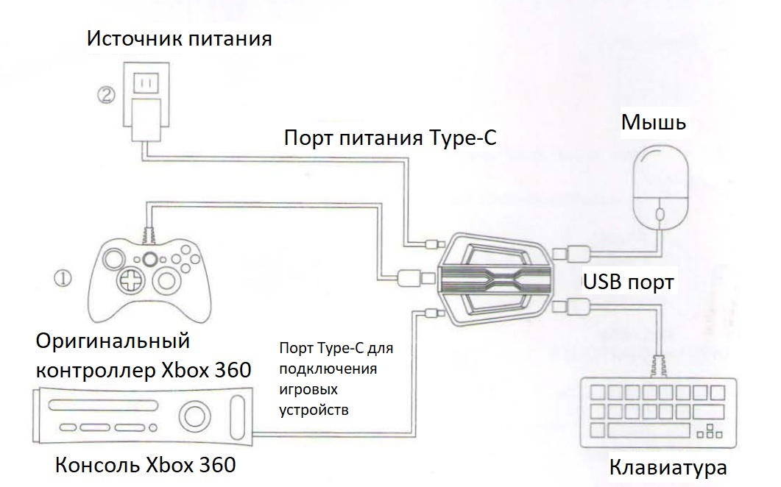

ПРИМЕЧАНИЕ: 1) При использовании адаптера клавиатуры и мыши на консоли XBOX 360, пожалуйста, не отсоединяйте геймпад. В противном случае соединение нарушится. (Контроллер должен быть выключен перед использованием адаптера).
2) Внешнее устройство должно быть подключено к источнику питания, если потребляемый им ток превышает 650 мА.

ИНСТРУКЦИЯ ПО НАСТРОЙКЕ
- Установка функций клавиатуры и мыши:
- Нажмите на клавиатуре ESC + ПРОБЕЛ (пробел) одновременно, чтобы войти в режим настройки кнопок клавиатуры и мыши (светодиод синего цвета).
- Нажмите и удерживайте кнопку оригинального контроллера, функцию которой вы хотите установить на клавиатуре или мыши, а затем нажмите соответствующую кнопку на клавиатуре или мыши. После этого отпустите обе кнопки.
- После завершения настройки нажмите ESC + ПРОБЕЛ на клавиатуре, чтобы сохранить текущие установки и выйти из режима настройки.
- Например: нажмите ESC + ПРОБЕЛ (пробел), чтобы войти в режим настройки. Нажмите и удерживайте клавишу А оригинального контроллера SWITCH, а затем нажмите клавишу F на клавиатуре, а после — отпустите исходную клавишу A контроллера SWITCH. Теперь функцию кнопки А контроллера выполняет кнопка F клавиатуры.

- Примечание о функциях настройки клавиатуры и мыши:
- Во время установки, если вы не удерживаете кнопку оригинального контроллера или джойстик до конца, исходная функция набора клавиатура или мышь будут сброшены до значения по умолчанию.
- При настройке функций направления оригинального джойстика «влево» и «вправо» на клавиатуре, кнопки джойстика нужно держать до завершения настройки. Можно установить только четыре направления джойстика вверх, вниз, влево и вправо.
- Для настройки мыши, нажмите и удерживайте исходное направление джойстика до конца, мышь в это время должна двигаться в соответствующем направлении. Мышь поддерживает только соответствующую функцию: левое и правое направления джойстика.
- Оригинальная клавиша «Крестик» контроллера поддерживает настройку 8 направлений.

- Регулировка скорости мыши
- Адаптер поддерживает регулировку скорости движения мыши, по умолчанию установлена третья скорость.
- Регулировка скорости по оси: ESC +CAPS LOCK+ A IS I D I F I G

- Переключатель направления оси Y мыши
Управление осью Y некоторых игр противоположно установленному значению. Адаптер может настроить направление оси Y мыши в соответствии с тем, которое вам необходимо. Для этого нажмите сочетание клавиш ESC + R.
- Инструкции по переключению функций
- Войти в режим настройки: ESC + ПРОБЕЛ
- Установка настроек по умолчанию: ESC+ CTRL + 0
- Выйти из режима настройки: ESC + ПРОБЕЛ
- Переключатель скорости мыши: ESC + CAPSLOCK +A I S ID IF I G
- Реверс (в обе стороны) Оси Y: ESC + R
- Выбор области страницы: ESC +TAB+ Q I W IE IR IT
- Восстановление значения кнопки по умолчанию: ESC + CTRL + ALT (длительное нажатие в течение 3 секунд)

- Инструкции по обновлению (вы не можете обновляться по желанию без правильной программы обновления)
- На компьютере с ОС Windows откройте программу обновления. Когда адаптер не входит в режим обновления, индикатор горит серым цветом, что означает "Обновить прошивку".
- Подключите адаптер к компьютеру через USB-кабель для передачи данных. На этот раз должен гореть белый свет индикатора, подключите клавиатуру и загорится красный светодиод. Нажмите на клавиатуре ESC + CTRL + ALT + SPACE и удерживайте ее в течение 3 с. В это время загорится черный и необходимо нажать кнопку «Обновить прошивку», чтобы обновить прошивку адаптера.
- Появится окно «OK» и отобразится сообщение «Обновление выполнено успешно», указывающее, что обновление завершено. Нажмите «ОК».

ИНСТРУКЦИЯ ПО НАСТРОЙКЕ
- Блок адаптера подключен к консоли и не подключен к внешним устройствам — горит белый свет индикатора.
- Подключите оригинальный контроллер для управления и загорится желтый свет. Подключите первое устройство, загорится красный свет, затем вставьте другое устройство, загорится зеленый свет. По окончанию подключения должен загореться желтым свет. Затем адаптер будет автоматически изменять цвет подсветки, становясь желтым, зеленым, фиолетовым и розовым (по кругу).
- Каждый цвет мигает 4 раза, а затем сменяется другим. Нажмите кнопку установки функций клавиш, чтобы загорелся синий.

Таблица значений клавиш клавиатуры — кнопок контроллера по умолчанию
- Таблица значений клавиш клавиатуры по умолчанию
Клавиши клавиатуры | SWITCH | PS4 | PS3 | XBOX ONE | XBOX 360
W | Левый джойстик «Вверх» | Левый джойстик «Вверх» | Левый джойстик «Вверх» | Левый джойстик «Вверх» | Левый джойстик «Вверх»
A | Левый джойстик «Влево» | Левый джойстик «Влево» | Левый джойстик «Влево» | Левый джойстик «Влево» | Левый джойстик «Влево»
S | Левый джойстик «Вниз» | Левый джойстик «Вниз» | Левый джойстик «Вниз» | Левый джойстик «Вниз» | Левый джойстик «Вниз»
D | Левый джойстик «Вправо» | Левый джойстик «Вправо» | Левый джойстик «Вправо» | Левый джойстик «Вправо» | Левый джойстик «Вправо»
WA | Левый джойстик «Вверх-влево» | Левый джойстик «Вверх-влево» | Левый джойстик «Вверх-влево» | Левый джойстик «Вверх-влево» | Левый джойстик «Вверх-влево»
WD | Левый джойстик «Вверх-вправо» | Левый джойстик «Вверх-вправо» | Левый джойстик «Вверх-вправо» | Левый джойстик «Вверх-вправо» | Левый джойстик «Вверх-вправо»
SA | Левый джойстик «Кнопка влево» | Левый джойстик «Кнопка влево» | Левый джойстик «Кнопка влево» | Левый джойстик «Кнопка влево» | Левый джойстик «Кнопка влево»
SD | Левый джойстик «Кнопка вправо» | Левый джойстик «Кнопка вправо» | Левый джойстик «Кнопка вправо» | Левый джойстик «Кнопка вправо» | Левый джойстик «Кнопка вправо»
SHIFT | L3 | L3 | L3 | L3 | L3
Q | L | L1 | L1 | LB | LB
E | R | R1 | R1 | RB | RB
R | X | Δ | Δ | Y | Y
SPACE | B | X | X | A | A
F | Y | □ | □ | X | X
C | A | ○ | ○ | B | B
ESC | HOME | PS | PS |  | HOME
~ | Camera key | Touchpad buttons
V | Camera key | Touchpad buttons
TAB | — | Share | SELECT | View | BACK
CAPSLOCK | + | Option | START | Menu | START
F1 | Крестовина вверх | Крестовина вверх | Крестовина вверх | Крестовина вверх | Крестовина вверх
1 | Крестовина влево | Крестовина влево | Крестовина влево | Крестовина влево | Крестовина влево
2 | Крестовина вниз | Крестовина вниз | Крестовина вниз | Крестовина вниз | Крестовина вниз
3 | Крестовина вправо | Крестовина вправо | Крестовина вправо | Крестовина вправо | Крестовина вправо

- Таблица значений клавиш мыши по умолчанию
Mouse | SWITCH | PS4 | PS3 | XBOX ONE | XBOX 360
Левая кнопка | ZR | R2 | R2 | RT | RT
Правая кнопка | ZL | L2 | L2 | LT | LT
Мышь вверх | Правый джойстик вверх | Правый джойстик вверх | Правый джойстик вверх | Правый джойстик вверх | Правый джойстик вверх
Мышь вниз | Правый джойстик вниз | Правый джойстик вниз | Правый джойстик вниз | Правый джойстик вниз | Правый джойстик вниз
Мышь влево | Правый джойстик влево | Правый джойстик влево | Правый джойстик влево | Правый джойстик влево | Правый джойстик влево
Мышь вправо | Правый джойстик вправо | Правый джойстик вправо | Правый джойстик вправо | Правый джойстик вправо | Правый джойстик вправо
Мышь вверх-влево 45⁰ | Правый джойстик вверх влево | Правый джойстик вверх влево | Правый джойстик вверх влево | Правый джойстик вверх влево | Правый джойстик вверх влево
Мышь вверх-вправо 45⁰ | Правый джойстик вверх вправо | Правый джойстик вверх вправо | Правый джойстик вверх вправо | Правый джойстик вверх вправо | Правый джойстик вверх вправо
Мышь вниз-влево 45⁰ | Правый джойстик вниз влево | Правый джойстик вниз влево | Правый джойстик вниз влево | Правый джойстик вниз влево | Правый джойстик вниз влево
Мышь вниз-вправо 45⁰ | Правый джойстик вниз вправо | Правый джойстик вниз вправо | Правый джойстик вниз вправо | Правый джойстик вниз вправо | Правый джойстик вниз вправо
Средняя кнопка | R3 | R3 | R3 | R3 | R3

МЕРЫ ПРЕДОСТОРОЖНОСТИ
- Чтобы обеспечить нормальную работу различных консолей с клавиатурой и мышью, вам необходимо использовать оригинальный контроллер (поддерживающий проводные функции), соответствующий каждой игровой платформе.
- Клавиатура и интерфейс мыши не могут быть подключены к контроллеру.
- Поддерживает 95% клавиатур и мышей на рынке. Если вы столкнулись с несовместимостью, пожалуйста, сообщите наименование продукта в службу поддержки клиентов для обновления адаптера.

